Licence Génie Civil
Projet de Fin de Cycle
Chargée du module : D.RIZI

TD Les Fondations

Exercice 1 :
Soit une semelle isolée sous un poteau rectangulaire :${ b}_{x} . { b}_{y}$ = (25 . 35) cm².
N_{G} = 30 tf
N_{Q} = 13 tf
M_{G} = 1,5 tf.m
M_{Q} = 0,65 tf .m
Ϭ_{sol} = 20 tf/m²;
Acier : Fe = 400 MPa ; Béton :fc₂₈ = 25MPa; d’x=5,5 cm ; d’y = 4,5 cm
Fissuration préjudiciable
Déterminer le ferraillage de la semelle et présenter le schéma de ferraillage ?

Solution
- Dimensions:
E.L.U :
N = 1,35 . N_{G} + 1,5 . N_{Q} =1,35 .30 + 1,5.13 = 60 tf
M = 1,35 .M_{G} +1,5. M_{Q} = 1.35 . 1.5 + 1,5. 0,65 = 3 tf .m
Soit:
B_{y} = 2,1 m
B_{x} = $\frac{bx}{by }$ . B_{y} $= \frac{25}{35 }$ . 2,1 = 0,714 . 2,1 ≈ 1,5m
${ e}_{o}$ = $\frac{ 3}{60}$ = 5cm →${ e}_{o}$ <$\frac{By}{6 }$ → trapézoïdal
$\frac{ By}{6}$ = $\frac{ 210}{6}$ = 35
${ σ}_{m}$= $\frac{N }{Bx . By } ( 1+ \frac{3 . { e}_{o}}{ By }$ ) = $\frac{60 }{1,5 .2,1 }$ ( 1 + $\frac{3 . 0,05}{ 2,1 })$ = 20,4 ˃ 20 ( non vérifié)
Soit : ${ B}_{y}$ = 2,20m
${ B}_{x}$ = 0,714 . 2,2 ≈ 1,60 m
$σ_{m}$ = $\frac{60 }{1,6 .2,2 }$ ( 1 + $\frac{3 .0,05 }{2,2 }$) = 18,2 < 20 (vérifié)
${ d}_{x}=$ 46,5 cm
${ d}_{x}$ ≥ $\frac{By-by }{4 }$ = $\frac{220-35 }{4 }$ = 46,25 →
h = 52 cm
${ d}_{y}$ = h - ${ d'}_{y}$ = 52 – 4,5 = 47,5cm <${ B}_{x}$ - ${ b}_{x}$ = 135 (vérifié)

- Ferraillage:
${ e}_{o}$ = 5 <$\frac{ By}{24}$ = $\frac{ 220 =}{24}$ = 9,16 → méthode des bielles avec charge Q.
Q = N ( 1 + 3 $\frac{{ e}_{o}}{By}$) = 60 (1+ $\frac{ 3 .0,05}{2,2}$) = 64,1 tf
${ A}_{x}$= $\frac{ Q^{}{ (B}_{x}{- b}_{x})}{8 {. d}_{x} .{ σ}_{s}}$ = $\frac{ 64,1 .{10}^{3} ( 160-25)}{8 .46,5 . 3480}$ =6,68
$11T_{10}$ = 8,63 cm²
Soit :
${ A}_{y}$= $\frac{ Q^{}{ (B}_{y}{- b}_{y})}{8 {. d}_{y} .{ σ}_{s}}$ = $\frac{ 64,1 .{10}^{3} ( 220-35)}{8 .47,5 . 3480}$ =8,96
$10T_{12}$ = 11,31 cm²
Soit :

3)E.L.S :
N = 30 +13= 43 tf
M = 1,5 +0,65 = 2,15 tf .m
${ e}_{o}$ = 5
$\frac{by}{6 }$ = $\frac{220}{6 }$ = 36,6 →${ e}_{o}$ <$\frac{By}{6 }$ → trapézoïdal
${ σ}_{m}$ = $\frac{43}{1,6 .2,2 }$ ( 1 + $\frac{3 .0,05}{2,2 }$ ) = 13,05 < 20 ( vérifié)

Ferraillage:
${ e}_{o}$ = 5 <$\frac{ 220}{24}$ = 9,16 → méthode des bielles avec charge Q.
Q = 43 ( 1 + $\frac{ 3.0,05}{2,2}$) = 45,93 tf
${ A}_{x}$= $\frac{ 45,93 .{10}^{3} ( 160-25)}{8 .46,5 . 2400}$ = 6,94 < 8,63 (vérifié)
${ A}_{y}$= $\frac{ 45,93 .{10}^{3} ( 220-35)}{8 .47,5 . 2400}$ = 9,31 < 11,31 (vérifié)
$e$≥ 6 Ø + 6 = 6. 1,2 + 6 = 13,2
$e$ = 15cm
Soit : ; c = ${ d'}_{y}$ $-{ Ø}_{y}$/2 = 4,5 – 0,6 = 3,9cm >3cm

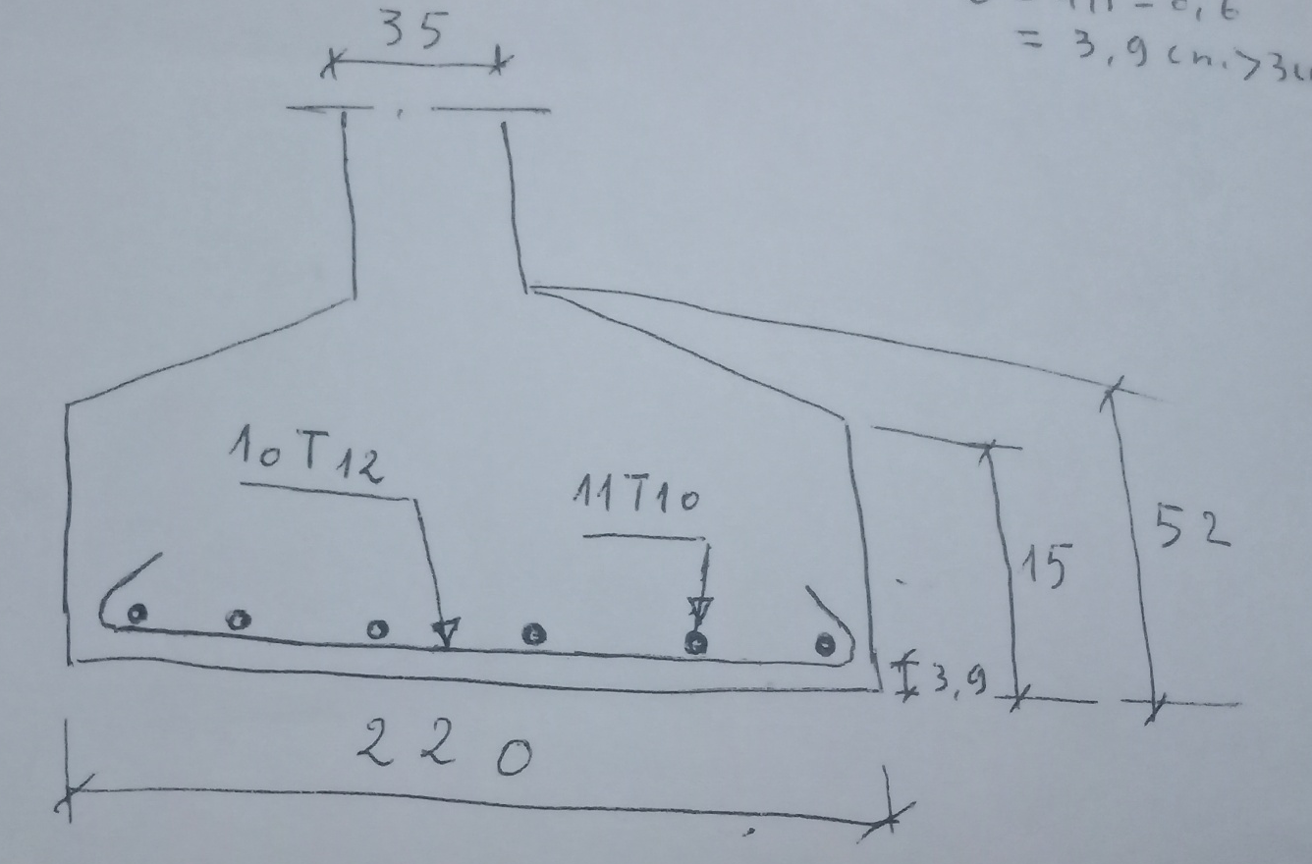

Exercice 2 :
Soit une semelle isolée rectangulaire ; on donne :
${ N}_{G}$ = 26 tf ${ M}_{G}$ = 5,55tf.m
${ N}_{Q}$ = 10 tf ${ M}_{Q}$ = 3 tf.m
Poteau : 35 x 45 = ${ b}_{x} . { b}_{y}$ ; d′$x$ = 5,5 cm ; d′$y$ = 4,5 cm
Acier ${ F}_{e}$ E 400 : fissuration préjudiciable ;
${ σ}_{sol}$ = 25tf/m²
1)Dimensions:

E.L.U :
N = 1,35 . 26 + 1,5 . 10 = 50,1tf
M = 1,35 . 5,55 + 1,5.3 ≈ 12 tf .m

${ B}_{y}$ = 1,8 m
${ B}_{x}$ = $\frac{ { b}_{x}}{{ b}_{y}}$ . ${ B}_{y}$= $\frac{ 35}{45} .1,8=0,777 .1,8$≈ 1,4m
${ e}_{o}$ = $\frac{ M}{N}$ =$\frac{ 12}{50,1}$ = 0,2395 = 23,95cm → diagramme trapézoïdal
$\frac{{ B}_{y}}{6}$ = $\frac{180}{6}$ = 30
${ σ}_{m}$= $\frac{ 50,1}{1,8 .1,4}$ . ( 1 + $\frac{ 3.0,2395}{1,8}$ ) = 27,81 > ${ σ}_{sol}$ = 25 tf/m² ( non vérifié)
$soit:$ ${ B}_{y}$ = 1,9
${ B}_{x}$ = 0,777 . 1,9 ≈ 1,5 m
${ e}_{o}$ = 23,95 < $\frac{ 190}{6}$ → diagramme trapézoïdal
${ σ}_{m}$ = $\frac{ 50,1}{1,9 .1,5 }$ ( 1 + $\frac{ 3.0,2395}{1,9 }$) = 24,22 < 25 (vérifié)
${ d}_{x}$ ≥ $\frac{ 190-45}{4 }$ = 36,25 →${ d}_{x}$ = 39,5
h = $45$
${ d}_{y}$ = h - ${ d'}_{y}$ = 45 – 4,5 = 40,5 < ${ B}_{x}$ - ${ b}_{x}$ = 115 (vérifié)

2)Ferraillage:
${ e}_{o}$ = 23,95 > $\frac{ { B}_{y}}{24}$ = $\frac{ 190}{24}$ = 7,916 cm
- Sens y :
Dans ce sens (${ A}_{y})$ sera déterminée par la méthode dite de « console »
${ σ}_{2}$= $\frac{ N}{{ B}_{y} . { B}_{x}}$ $(1+ \frac{ 6 . { e}_{o} }{{ B}_{y}}$ ) = $\frac{ 50,1}{1,9 .1,5}$ $(1+ \frac{ 6 . 0,2395 }{1,9})$ = 30,87 tf/m²
${ σ}_{d}$= $\frac{ N}{{ B}_{x} . { B}_{y}}$ $(1+ \frac{ 4,2 . { e}_{o }. { b}_{y } }{{ (B}_{y})²}$ ) = $\frac{ 50,1}{1,5 .1,9}$ $(1+ \frac{ 4,2 . 0,2395 . 0,45 }{\left(1,9\right).1,9})$ = 19,78 tf/m²
${ M}_{d}$ = ${ B}_{x}$ ($\frac{ { B}_{y}}{2}$ - 0,35 . ${ b}_{y}$)² $( \frac{ { σ}_{d} +2. { σ}_{2} }{6}$ ) =
= 1,5 ($\frac{ 1,9}{2}$ - 0,35 . 0,45)² ($\frac{ 19,78+ 2.30,87 }{6})$ = 12,798 tf.m
Z = $\frac{ 7}{8}$ . ${ d}_{y}$ = $\frac{ 7}{8}$ . 40,5 = 35,437cm.
${ A}_{y}$ = $\frac{ { M}_{d}}{z . { σ}_{s} }$ = $\frac{12,798 .{10 }^{5}}{35,437 . 3480}$ = 10,377cm²
$10{ T}_{12}$ = 11,31cm²
Soit :

- Sens x : Méthode des bielles avec Q
$Q^{}$= N $(1+ \frac{ 3 . { e}_{o } }{{ B}_{y}}$ ) = 50,1 $(1+ \frac{ 3 . 0,2395 }{1,9})$ ≈ 69,046 tf
${ A}_{x}$ = $\frac{ {Q^{}( B}_{x - }{ b}_{x)}}{8 . { d}_{x} . { σ}_{s}}$ $= \frac{ 69, 046. {10 }^{3} ( 150-35)}{8.39,5.3480 }$ = 7,22
$12{ T}_{10}$ = 9,42 cm²
Soit :

3)E.L.S:
N′ = 36tf
M = 8,55 tf .m
${ e}_{o}$ = $\frac{M}{N }$ = $\frac{8,55}{36 }$ = 0,2375 = 23,75cm
→ trapézoïdal
$\frac{By}{6 }$ = $\frac{190}{6 }$ = 31,66
${ σ}_{m}$ = $\frac{36}{1,9 .1,5 }$ ( 1 + $\frac{3 . 0,2375}{1,9 }$) = 17,368 < 25 ( vérifié)
${ e}_{o}$ = 23,75 >$\frac{By}{24 }$ = 7,916 → $Ay$ par la méthode de console.
${ σ}_{2}$ = $\frac{36}{1,5 .1,9 }$ ( 1 + $\frac{6 . 0,2375}{1,9 }$) = 22,105 tf/m²
${ σ}_{d}$ = $\frac{36}{1,5 .1,9 }$ ( 1 + $\frac{4,2 .0,2375.0,45}{(1,9 )² }$) = 14,2 tf/m²
${ M}_{d}$ = 1,5 ( $\frac{1,9}{2 }$ - 0,35 . 0,45)² ($\frac{14,2 + 2 . 22,105}{6}$) = 9,17 tf.m
Z = $35,437$
${ A}_{y}$ = $\frac{9,17 .{10 }^{5}}{35,437 . 2400}$ = 10,78cm² < 11,31 ( vérifié)

- Sens x :
Q = 36 (1 + $\frac{3 . 0,2375}{1,9}$) = 49,5 tf
${ A}_{x}$ = $\frac{49,5 . {10}^{3} ( 150-35)}{8 . 39,5 .2400}$ = 7,5 < 9,42 ( vérifié)
$e$ = 15 cm
$e$ ≥ 6 Ø + 6 = 6.1,2 + 6 = 13,2 →
L’enrobage : c = ${ d'}_{y}$ - $\frac{{ Ø}_{y}}{2 }$ = 4,5 – 0,6 = 3,9 > 3cm

